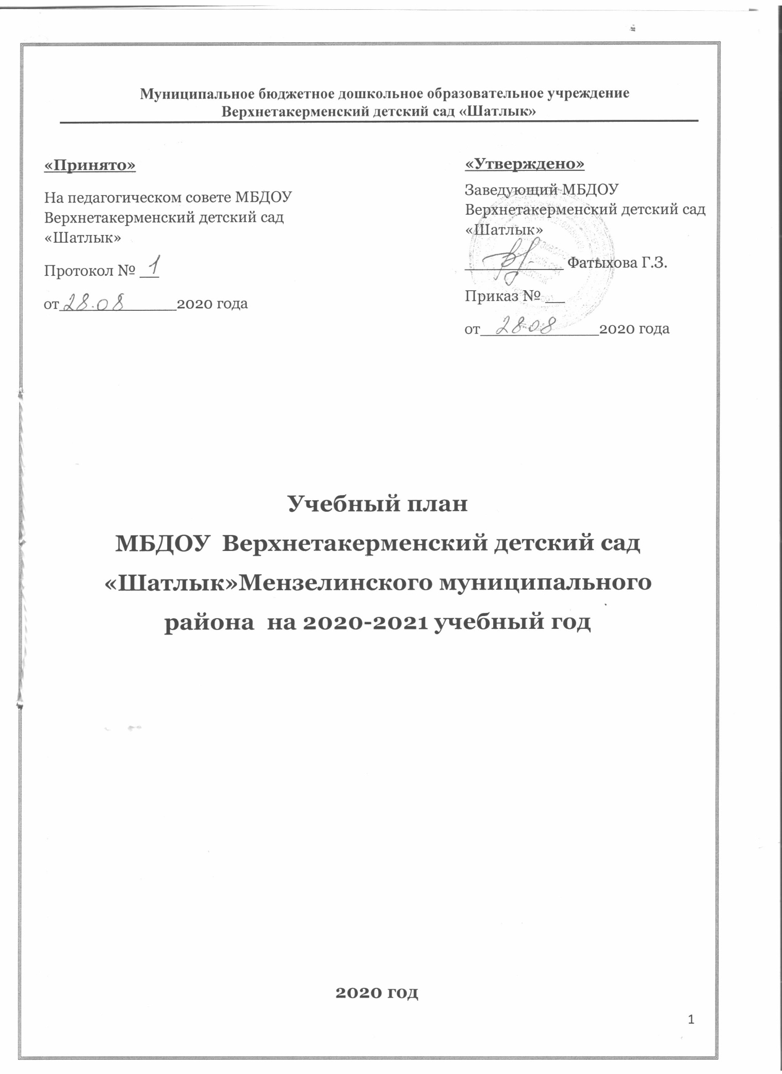
Пояснительная записка к учебному плану.

Учебный план МБДОУ Верхнетакерменский детский сад «Шатлык» разработан в соответствии с:
- Закон Российской Федерации от 29.12. 2012 г. № 273-ФЗ «Об образовании в Российской Федерации».
- Приказ Министерства образования и науки Российской Федерации от 30.08.2013 № 1014 «Об утверждении Порядка и осуществления образовательной деятельности по основным образовательным программам – образовательным программам дошкольного образования ».
- Постановление Главного государственного санитарного врача Российской Федерации от 15 мая 2013 г. N 26 г. Москва"Об утверждении СанПиН 2.4.1.3049-13 "Санитарно эпидемиологические требования к устройству, содержанию и организации режима работы дошкольных образовательных организаций"
- Письмом Министерства образования РФ от 14.03.2000 № 65/23-16 «О гигиенических требованиях к максимальной нагрузке на детей дошкольного возраста в организованных формах обучения»
- Приказ Министерства образования и науки Российской Федерации (Минобрнауки России) от 17 октября 2013 г. N 1155 г. Москва "Об утверждении федерального государственного образовательного стандарта дошкольного образования"

Учебный план МБДОУ Верхнетакерменский детский сад «Шатлык» разработан на основе:
Комплексной программы
Примерной программы «От рождения до школы» под редакцией Н.Е. Вераксы, Т.С. Комаровой, М.А. Васильевой. 2014 год
В МБДОУ Верхнетакерменский детский сад «Шатлык» функционируют:
Три группы общеразвивающей направленности для детей от 1 до 7 лет
- младшая группа;
- Средняя группа;
- Старшая и подготовительная группа.
В структуре учебного плана МДОУ выделена инвариантная (базовая) часть, реализуемая через непосредственно образовательную деятельность, и вариативная (модульная) часть, реализуемая через региональный компонент.
В плане выделены следующие части: инвариантная и вариативная с соблюдением принципов дифференциации и вариативности.
Инвариантная часть .
Инвариантная часть обеспечивает выполнение обязательной части основной общеобразовательной программы МБДОУ на основе содержания программы «От рождения до школы» под редакцией Н.Е. Вераксы, Т.С. Комаровой, М.А. Васильевой. Инвариантная часть реализуется через непосредственно образовательную деятельность, отводимую на усвоение основной программы в соответствии с ФГОС.
Вариативная часть направлена на реализацию регионального компонента, парциальных программ и дополнительного образования (кружки).
Установлено соотношение между инвариантной и вариативной частью:
инвариантная часть – не менее 60% от общего нормативного времени, отводимого на освоение основных образовательных программ дошкольного образования.
Согласно «Методическим рекомендациям по организации обучения детей татарскому и русскому языкам в дошкольных образовательных учреждениях» и в соответствии с Законом Республики Татарстан № 16 от 03.03.2012г. «О государственных языках Республики Татарстан и других языках в Республике Татарстан» и приказом Министерства образования и науки Республики Татарстан № 463 от 29.06.2001 г. «О мерах по улучшению изучения родного, татарского, русского языков в ДОУ» обучение родному (татарскому) языку начинается с первой младшей группы (с двух лет) и проводится воспитателем по обучению татарскому языку в форме игры в рамках режима дня. Начиная со средней группы, вводится обучение детей русскому языку 3 раза в неделю в первую половину дня.

Инвариантная часть обеспечивает результаты освоения детьми основной образовательной программы дошкольного образования
Вариативная часть – не более 40% от общего нормативного времени, отводимого на освоение основных образовательных программ дошкольного образования.
Эта часть плана обеспечивает вариативность образования; позволяет более полно реализовать социальный заказ на общеобразовательные услуги, учитывает специфику национально-культурных, демографических, климатических условий, в которых осуществляется образовательный процесс. Реализация учебного плана предполагает обязательный учёт принципа интеграции образовательных областей в соответствии с возрастными возможностями и особенностями воспитанников, спецификой и возможностями образовательных областей.
Реализация физического и художественно-эстетического направлений занимают не менее 50% общего времени НОД.
В целях полной реализации воспитательно-образовательного процесса включены парциальные программы. Процесс развития дошкольника осуществляется успешно при условии его активного взаимодействия с миром. Педагоги способствуют развитию познавательной активности, любознательности, стремления к самостоятельному познанию и размышлению, развитию умственных способностей и речи. Программа обеспечивает развитие наглядно-образного мышления и воображения. Ее задача – пробудить творческую активность детей, стимулировать воображение, желание включаться в творческую деятельность. Атмосфера детского сада насыщена разнообразными ситуациями, побуждающими детей к творческой самостоятельности и проявлению фантазии. Выпускник детского сада способен самостоятельно решать доступные познавательные задачи, осознанно использует разные способы и приемы познания, проявляет интерес к экспериментированию, готовность к логическому познанию, имеет опыт успешной творческой деятельности.
Для реализации образовательных задач воспитателями составлены рабочие программы на каждую возрастную группу, которые включают в себя комплексно-тематические планы работы по разделам программы «Детство».
Одной из форм обучения являются НОД, на которых широко используются дидактические игры и упражнения, игровые ситуации, демонстрационные картины и таблицы, раздаточный материал.
В дошкольных группах НОД проводятся с 1 сентября по31 мая.
Продолжительность непрерывной непосредственно образовательной деятельности для детей от
- Для детей 3 до 4 лет – не более 15 минут,
- для детей от 4 до 5 лет – не более 20 минут,
- для детей от 5 до 6 лет – не более 25 минут,
- для детей от 6 до 7 лет – не более 30 минут.
Максимально допустимый объем образовательной нагрузки в первой половине дня в младшей и средней группах не превышает 30 и 40 минут соответственно, а в старшей и подготовительной – 45 минут и 1,5 часа соответственно.
В середине времени, отведенного на непрерывную образовательную деятельность, проводят физкультурные минутки. Перерывы между периодами непрерывной образовательной деятельности – не менее 10 минут.
Для каждой возрастной группы даны перечни НОД с учётом регионального компонента, дополнительного образования и санитарных норм:
- с детьми от 3 до 4 лет -10 в неделю, продолжительностью до 15 мин.;
- с детьми от 4 до 5 лет -10 в неделю, продолжительностью до 20 мин.;
- с детьми от 5 до 6 лет -13 в неделю, продолжительностью до 25 мин;
- с детьми от 6 до 7 лет -14 в неделю, продолжительностью до 30 мин.;
Перерывы между НОД – не менее 10 мин.
Помимо этого, образовательная деятельность осуществляется в процессе организации различных видов детской деятельности (игровой, коммуникативной, трудовой, познавательно-исследовательской, продуктивной, музыкально-художественной, чтения), а также в ходе режимных моментов, в самостоятельной деятельности детей.

Календарный учебный график на 2020 – 2021 учебный год

Учебный год | Период | Количество учебных недель
1 полугодие | с 01.09.2020 по 31.12.2020 | 17 недель
2 полугодие | с 09.01.2021 по 31.05.2021 | 20 недели
Всего |  | 37 недель

В соответствии с Программой План охватывает следующие структурные единицы, представляющие определённые направления развития и образования детей (далее – образовательные области):

ОД – образовательная деятельность.

Образовательные области | Содержание образовательного процесса по освоению образовательных областей
Физическое развитие | Физическое развитие включает  - приобретение опыта в следующих видах деятельности детей: двигательной, в том числе связанной с выполнением упражнений, направленных на развитие таких физических качеств, как координация и гибкость; способствующих правильному формированию опорно-двигательной системы организма, развитию равновесия, координации движения, крупной и мелкой моторики обеих рук, а также с правильным, не наносящем ущерба организму выполнением основных движений (ходьба, бег, мягкие прыжки, повороты в обе стороны),  - формирование начальных представлений о некоторых видах спорта, овладение подвижными играми с правилами; становление целенаправленности и саморегуляции в двигательной сфере;  - становление ценностей здорового образа жизни, овладение его элементарными нормами и правилами (в питании, двигательном режиме, закаливании, при формировании полезных привычек и др.).
Социально-коммуникативное развитие | Социально-коммуникативное развитие направлено  - на усвоение норм и ценностей, принятых в обществе, включая моральные и нравственные ценности, развитие общения и взаимодействия ребенка со взрослыми и сверстниками;  - становление самостоятельности, целенаправленности и саморегуляции собственных действий; развитие социального и эмоционального интеллекта, эмоциональной отзывчивости, сопереживания, формирование готовности к совместной деятельности со сверстниками, формирование уважительного отношения и чувства принадлежности к своей семье и к сообществу детей и взрослых в Организации;  - формирование позитивных установок к различным видам труда и творчества;  - формирование основ безопасного поведения в быту, социуме, природе.
Познавательное развитие | Познавательное развитие предполагает  - развитие интересов детей, любознательности и познавательной мотивации;  - формирование познавательных действий, становление сознания;  - развитие воображения и творческой активности;  - формирование первичных представлений о себе, других людях, объектах окружающего мира, о свойствах и отношениях объектов окружающего мира (форме, цвете, размере, материале, звучании, ритме, темпе, количестве, числе, части и целом, пространстве и времени, движении и покое, причинах и следствиях и др.), о малой родине и Отечестве, представлений о социокультурных ценностях нашего народа, об отечественных традициях и праздниках, о планете Земля как общем доме людей, об особенностях ее природы, многообразии стран и народов мира.
Речевое развитие | Речевое развитие включает  - владение речью как средством общения и культуры;  - обогащение активного словаря;  - развитие связной, грамматически правильной диалогической и монологической речи;  - развитие речевого творчества;  - развитие звуковой и интонационной культуры речи, фонематического слуха;  - знакомство с книжной культурой, детской литературой, понимание на слух текстов различных жанров детской литературы;  - формирование звуковой аналитико-синтетической активности как предпосылки обучения грамоте.
Художественно-эстетическое развитие | Художественно-эстетическое развитие предполагает  - развитие предпосылок ценностно-смыслового восприятия и понимания произведений искусства (словесного, музыкального, изобразительного), мира природы;  - становление эстетического отношения к окружающему миру;  - формирование элементарных представлений о видах искусства;  - восприятие музыки, художественной литературы, фольклора;  - стимулирование сопереживания персонажам художественных произведений;  - реализацию самостоятельной творческой деятельности детей (изобразительной, конструктивно-модельной, музыкальной и др.)

Учебный план
МБДОУ Верхнетакерменский детский сад
на 2020-2021 учебный год
1. | Базовая часть (инвариантная)  (обязательная 60%) |  | Младшая  группа | Средняя группа | Старшая  группа | Подгот.  группа
1.1. | Познавательное развитие
 | Базовые образовательные области | Непосредственно образовательная деятельность
 | Познание | Приобщение к социокультурным ценностям / Ознакомление с миром природы (чередуются через неделю) | 1 | 1  (в режимный момент) | 1  (в режимный момент) | 1  (в режимный момент)
 | Познание | Формирование элементарных математических представлений | - | 1 | 1 | 2 (1 в режимный момент)
 | Познание | Развитие познавательно - исследовательской деятельности | - | - | 1  (в режимный момент) | 1  (в режимный момент)
 |  | Конструирование | - | - | - | -
1.2
1.2 | Коммуникация/речевое развитие  (Чтение художественной  литературы) | Художественная литература  Подготовка к обучению грамоте | 2 | 1 | 2 | 2
1.2 |  | Художественная литература  Подготовка к обучению грамоте | Ежедневно в ходе режимных моментов
1.3 | Социально-коммуникативное развитие
 | Базовые образовательные области | Непосредственно образовательная деятельность
 | Социализация |  | - | - |  | -
 | Труд |  | - | - |  | -
 | Безопасность |  | - | - |  | -
1.4 | Художественно-эстетическое развитие
 | Базовые образовательные области | Непосредственно образовательная деятельность
 | Музыка | Музыкальное | 2 | 2 | 2 | 2
 | Художественное творчество | Рисование | 1 | 1 (в режимный момент | 2 | 2
 | Художественное творчество | Лепка | 1 | 0,5 (в режимный момент | 0,5 | 0,5
 | Художественное творчество | Аппликация | - | 0,5 (в режимный момент | 0,5 | 0,5
1.5 | Физическое развитие
 | Базовые образовательные области | Непосредственно образовательная деятельность
 | Здоровье |  | - | - |  | -
 | Физическая культура | Физическая культура | 3 | 3 | 3 (2 в режимный момент) | 3
 | ИТОГО: |  | 10 | 10 | 13 | 14
 | Вариативная часть (формируемая ДОУ )
 | Русский язык |  | - | 3 | 3 | 3
ИТОГО: |  |  | 10 | 13 | 16 | 17
Сетка совместной образовательной деятельности воспитателя детей и культурных практик в режимных моментах в МБДОУ Верхнетакерменский детский сад «Шатлык» и его филиалы МБДОУ«Деуковский детский сад «Ляйсан», МБДОУ «Урусовский детский сад «Карлыгач» , МБДОУ «Подгорнобайлярский детский сад «Кояшкай» , МБДОУ «Тулубаевский детский сад «Каенкай» Мензелинского муниципального на 2020-2021 учебный год
Формы образовательной деятельности в режимных моментах | Количество форм образовательной деятельности и культурных практик в неделю
 | Младшая  группа | Средняя  группа | Старшая  группа | Подготовительная группа
Общение
Ситуации общения воспитателя с детьми и накопления положительного социальноэмоционального опыта | ежедневно | ежедневно | ежедневно | ежедневно
Игровая деятельность, включая сюжетно-ролевую игру с правилами и другие виды игр
Индивидуальные игры с детьми (сюжетно-ролевая, режиссерская, игра-драматизация, строительноконструктивные игры) | ежедневно | ежедневно | 3 раза в неделю | 3 раза в неделю
Совместная игра воспитателя и детей (сюжетно-ролевая, режиссерская, игра-драматизация, строительно-конструктивные игры) | 2 раза в неделю | 3 раза в неделю | 2 раза в неделю | 2 раза в неделю
Детская студия (театрализованные игры) | 1 раз в 2 недели | 1 раз в 2 недели | 1 раз в 2 недели | 1 раз в 2 недели
Досуг здоровья и подвижных игр | 1 раз в 2 недели | 1 раз в 2 недели | 1 раз в 2 недели | 1 раз в 2 недели
Подвижные игры | ежедневно | ежедневно | ежедневно | ежедневно
Познавательная и исследовательская
Опыты, эксперименты, наблюдения (в том числе, экологической направленности | 1 раз в 2 недели | 1 раз в 2 недели | 1 раз в 2 недели | 1 раз в 2 недели
Наблюдения за природой (на прогулке) | ежедневно | ежедневно | ежедневно | ежедневно
Формы творческой активности, обеспечивающей
Музыкально-театральная  гостиная | 1 раз в 2 недели | 1 раз в неделю | 1 раз в неделю | 1 раз в неделю
Творческая мастерская (рисование, лепка, художественный труд по интересам) | 1 раз в неделю | 1 раз в неделю | 1 раз в неделю | 1 раз в неделю
Чтение литературных произведений | ежедневно | ежедневно | ежедневно | ежедневно
Самообслуживание и элементарный бытовой труд
Самообслуживание | ежедневно | ежедневно | ежедневно | ежедневно
Трудовые поручения (индивидуально и подгруппами) | ежедневно | ежедневно | ежедневно | ежедневно
Трудовые поручения (общий и совместный труд) |  | 1 раз в неделю | 1 раз в 2 недели | 1 раз в 2 недели

